今日动态
2023.10.13
- 早晨入园
今天早晨，我们的集合地点是种植区附近，小朋友们都顺利找到了，棒棒的！今天请假1位，其他人都按时来啦，要坚持准时这个好品质哦！
- 户外活动
今天的户外活动是大型攀爬架。由于蚊虫有点多，我们又去跑道边上喝水休息了，随后在跑道上也运动了一下！小朋友们在家里也要注意锻炼身体哦！
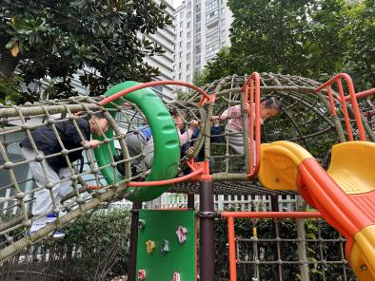 | 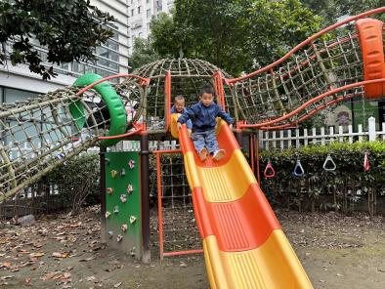 | 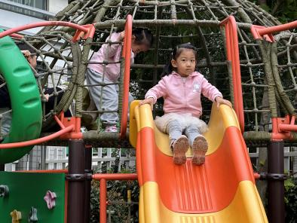
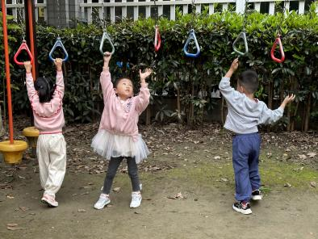 | 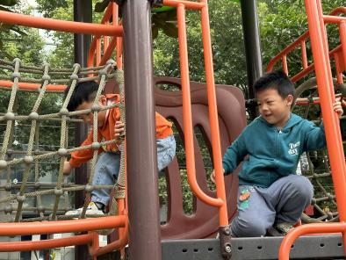 | 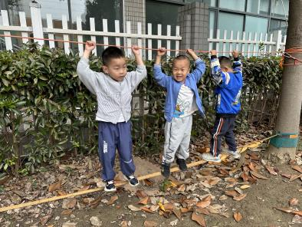
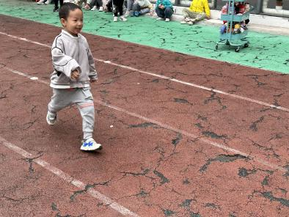 | 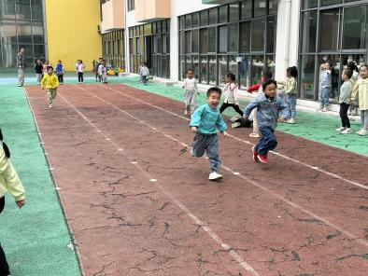 | 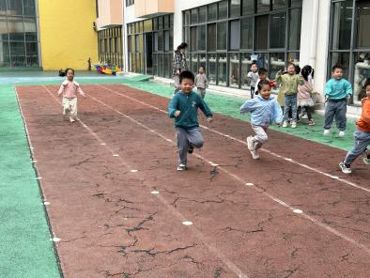
三、点心
今天的点心是牛奶、饼干和红薯。
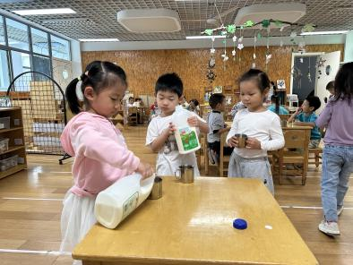 | 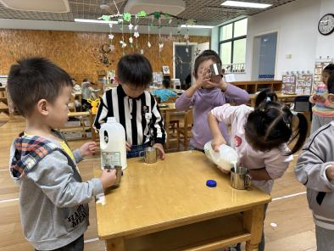 | 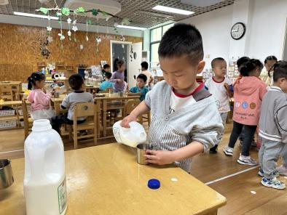
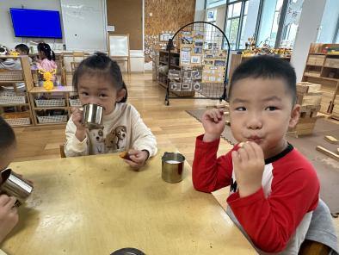 | 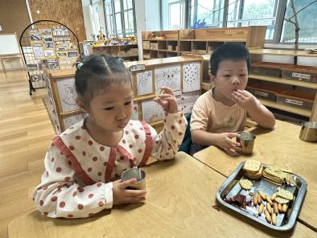 | 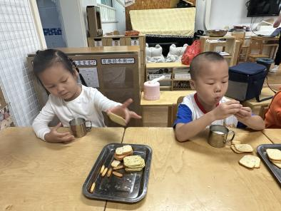
四、集体活动
今天的集体活动是数学《漂亮的彩旗》。
排序是将两个以上物体，按某种特征上的差异或一定的规则排列成序。它是一种连续的比较，建立在对两个物体比较的基础上，通过排序可以促进幼儿分析、比较能力的发展。
在小班的数学活动中，我们班级的孩子已经比较熟悉ABAB的排列形式，孩子们已经基本了解“怎样的是有规律”，但是对于规律的各种形式还比较单一，本节活动主要是感受ABBABB的规律。
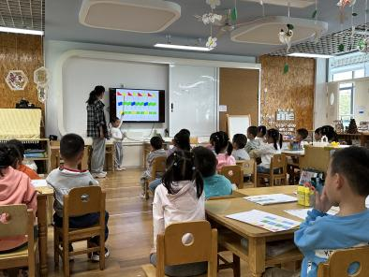 | 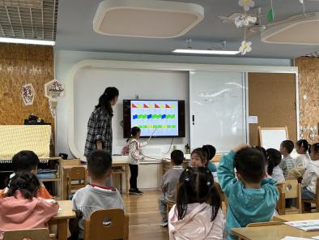 | 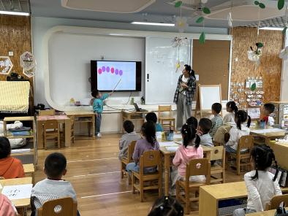
在今天的操作纸中，张子俊不会，佘欣怡、当当和程程错了一个，回家后稍微再巩固一下哦！
五、温馨提示
1.今天是周五，不拿被子，注意放学时间！
2.请大家在周末抽空完成安全教育哦！

